2008届校友张卫伟

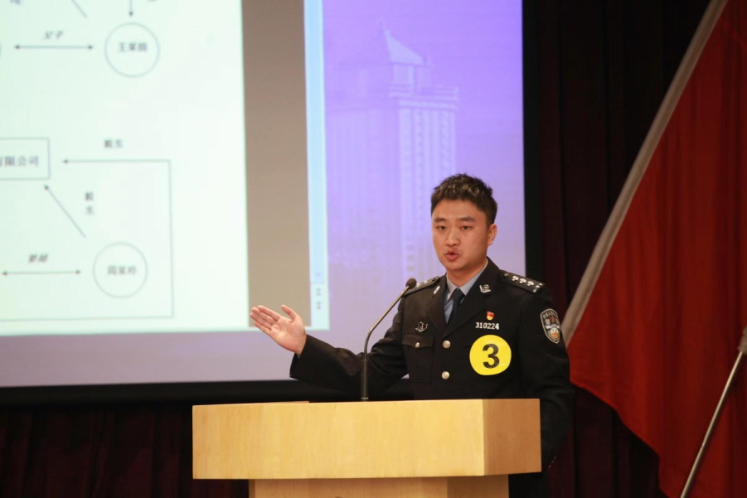

张卫伟，男，工商管理学院04级会计学本科专业学生，2008年通过国家公务员考试进入宁波海关缉私局工作，现任该局情报技术处二科副科长、一级警长。

该同志积极将会计、统计、金融等专业知识运用到走私线索分析经营中去，善于从细微处找准突破口，精准摸排走私团伙及走私手法、挖掘核心走私犯罪证据，先后成功经营走私进口罗汉松、平行车、冻水产品等重大案件，其中海关总署缉私局一级挂牌管理案件两起、二级挂牌管理案件两起，荣立个人三等功4次、个人嘉奖9次。